VAMOS A AUTOMATIZAR LA ASIGNACIÓN DE LUGARES

VAMOS A PARTIR DESDE EVENTOS
https://thebestprom.com/wp-admin/edit.php?post_type=tribe_events

ENTRADAS (TICKETS)

EGRESOS DEL TICKET
- CHECK BOX (CAMPO DE ASIGNACIÓN DE LUGARES) SI ESTA CHECK ON SE TOMARA EN CUENTA LA CANTIDAD PUESTA PARA EL NUMERO DE LUGARES QUE EL COMPRADOR ESTA COMPRANDO EN ESE TICKET se pasa tambien al producto de woocommerce

- Asignar Asientos | Proveedor | Título / Concepto | Cantidad | Precio Unit. | Impuestos | Total

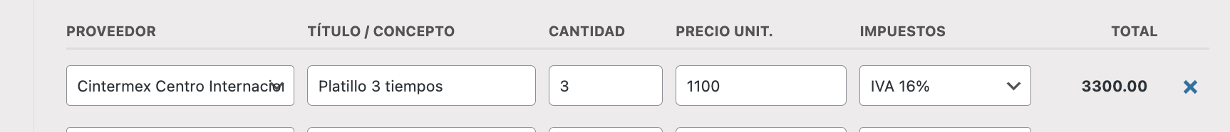
en este ejemplo cintermex asigna 3 lugares para el evento

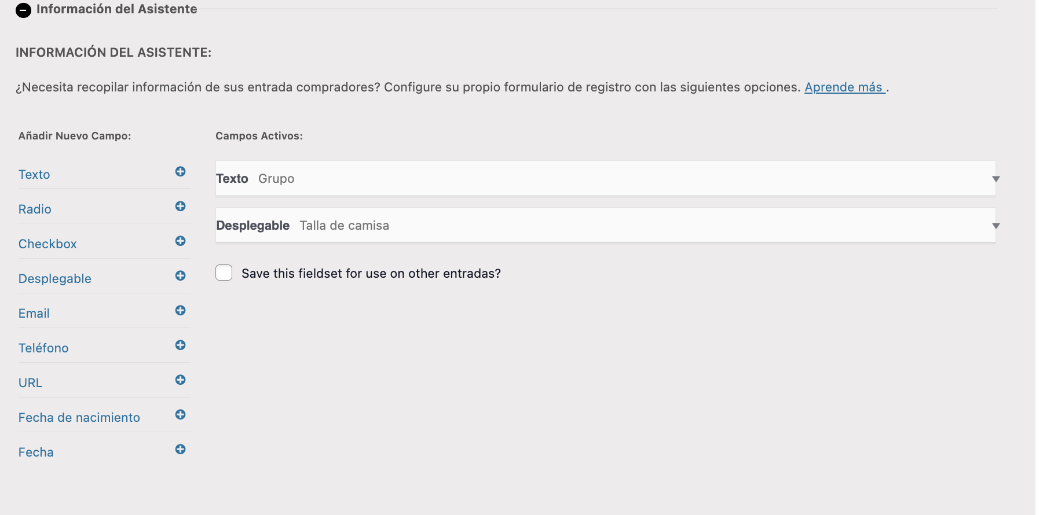

datos a extraer:
localidades o lugares adquiridos= Asignar Asientos x cantidad = 3 [proviene de egresos del ticket]
Información del asistente [metadatos del asistente]

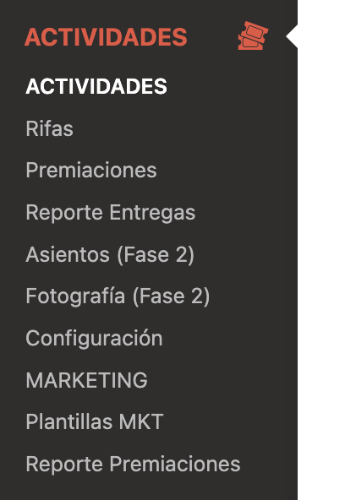

Asientos Asignación:

Crear una nueva asignación: se abre el custom post type
1 selecciona evento de un select:
2 tipo de asignación: a) Grupal b) el asistente elige

TIPO DE ASIGNACIÖN: Grupal
vamos a definir este tipo de asignación: esta asignación se hace de la siguiente manera,
el cliente compra una entrada , en los datos del asistente le preguntamos información para el evento, Grupo, Talla de camisa, Escuela, departamento etc.
la logica es juntar a todos los un mismo grupo es decir. juanito compro 6 lugares para el evento y pertenece al grupo 125, el estará con todos los invitados que pertenecen a ese grupo 125, para fomentar la union.

vamos a suponer que es grupo 125 el total de personas que pertenecen a ese grupo es de 250,
y tenemos mesas para 8, 9, 10*, 11* y 12* (*priorizar para la optimización de recursos) personas, la ides es que coloquemos a todas esas personas en mesas siempre priorizando que los lugares que compro juanito esten juntos en una mesa.

si tenemos asistentes del grupo que solo tienen 1 lugar trataremos de juntarlos con las personas del grupo que también tienen un solo lugar para que se diviertan entre amigos (ellos no vienen con familiares) y los que tienen de 3, o mas los sentaremos juntos ya que son familias,

Parámetros para configurar la asignación

vamos a hacerlo por zonas
Generar zona:
nombre zona A
agregar mesas +
+1.-número de mesas 80 de 10 plazas =800 plazas o asientos

+2.- número de mesas 2 de 12 plazas =24 plazas o asientos

total asientos en zona A= 224

